23.03.2023 Zweiwöchentliche Besprechung
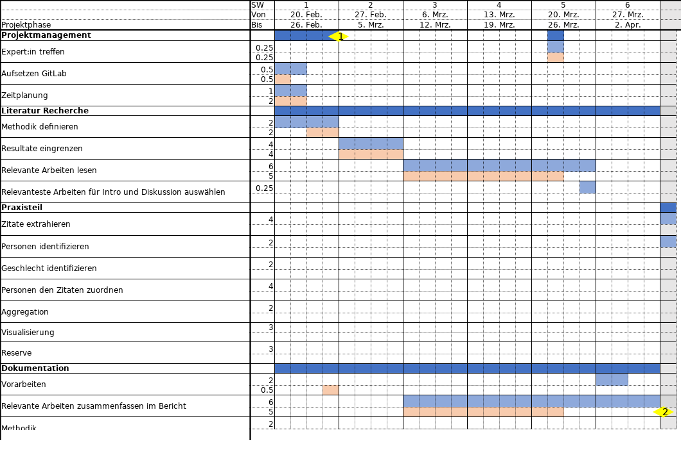

Erledigt
Arbeiten lesen und zusammenfassen
- GGT (28S)
- Gender Gap in Commenting (15S)
- DIANES: DEI Toolkit (6S)
- Does Gender Matter in the News? (8S)
- A Large-Scale Test of Gender Bias in the Media (25S)
- Citation Network (21S)
103/139S

Nächste Todos
Gespräch mit Experten
=> Fragen und Präsi kurz durchgehen
Arbeiten lesen und zusammenfassen
- Academic Medicine's Glass Ceiling (21S)
- Gender Gap in Cancer Research (13S)
- Information Ecosytem Threats (2S)
36/139S

Verbesserungen aufgrund Feedback
- DIANES: DEI Toolkit (6S)
- Does Gender Matter in the News? (8S)

Fragen
Übersicht Präsi – fehlt noch was?
Ergänzungen zu Fragen an Experten?

